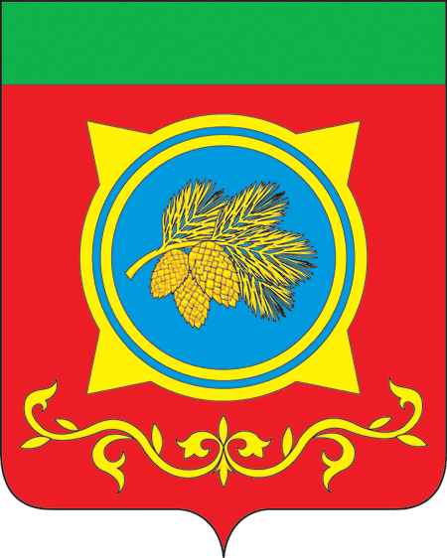
Российская Федерация
Республика Хакасия
Администрация Таштыпского района
Республики Хакасия

ПОСТАНОВЛЕНИЕ

26.11.2021 г. с. Таштып № 584

О внесении изменений в приложение к постановлению Администрации Таштыпского района от 29.06.2017 г № 271 «Об утверждении Положения об оплате труда работников Муниципального бюджетного учреждения «Таштыпская спортивная школа»

В соответствии с Трудовым кодексом Российской Федерации ст. 145., приказом Министерства спорта Российской Федерации от 17.08.2012 г. № 88 «О ведомственных наградах Министерства спорта Российской Федерации», трёхсторонним отраслевым соглашением по организации сферы физической культуры и спорта Российской Федерации на 2021 – 2023 годы утверждённого 13.08.2021 г., Постановления Администрации Таштыпского района от 13.07.2016 г. № 361 «О создании Муниципального бюджетного учреждения «Таштыпская спортивная школа», руководствуясь п. 3 ч. 1 ст. 29 Устава муниципального образования Таштыпский район от 15.11.2005 года Администрация Таштыпского района постановляет:
- Внести в приложение к постановлению Администрации Таштыпского района от 29.06.2017 г № 271 «Об утверждении Положения об оплате труда работников Муниципального бюджетного учреждения «Таштыпская спортивная школа» следующие изменения:
- абзац 19 пункта 5 «Виды, размеры и условия осуществления стимулирующих выплат» изложить в следующей редакции:
- работникам, имеющим почетное звание «Заслуженный работник физической культуры Российской Федерации», почетные спортивные звания «Заслуженный мастер спорта Российской Федерации», «Заслуженный тренер России» устанавливается ежемесячная надбавка к должностным окладам в размере 6,5 тысяч рублей, за почетный знак «Отличник физической культуры и спорта» устанавливается надбавка к должностному окладу в размере 20 - 40 %, за золотой знак отличия (актуальной возрастной степени) комплекса ГТО, за иные ведомственные награды Министерства спорта Российской Федерации устанавливается надбавка в размере 10 - 20 % к должностному окладу.
- абзац 2 пункта 6 «Условия оплаты труда руководителя учреждения, заместителя руководителя» изложить в следующей редакции:
- оклад (должностной оклад) директора учреждения определяется трудовым договором, устанавливается до 3 -х кратного соотношения к среднему базовому окладу (базовому должностному окладу) работников, которые относятся к основному персоналу возглавляемого им учреждения.
- Приложение 2 к положению об оплате труда работников МБУ «Таштыпская спортивная школа» считать недействительным.
- Контроль за исполнением настоящего постановления оставляю за собой.

Глава Таштыпского района А.А. Дьяченко

